«Кредит нарығының жағдайы және өлшемдерінің болжамы» екінші деңгейдегі банктерге зерттеу жүргізу, 2014 жылғы сәуір

Банктердің 2014 жылғы 1-тоқсандағы қаржылық емес секторды кредиттеуді арттыру ниетіне қарамастан кредиттеудің қолжетімділігінің артуы және қаржылық емес сектор тарапынан сұраныстың айтарлықтай өсуі байқалмады. Жеке сегменттегі кредиттеудің тұрақты сұранысы едәуір төмендеді, бұл банктердің реттеуші органдар тарапынан шектеу шараларын күте отырып, кредиттік саясатқа, әсіресе кредиттеудің тұтынушылық сегментінде қатаңдатуға ықпалынтигізді.
Банктердің пікірінше, теңгелік өтімділіктің дефициті, ұзақмерзімді қорландыруға шектеулі кіру, сондай-ақ банктердің несие портфельіндегі жұмыс істемейтін қарыздардың жоғары деңгейі кредиттеудің белсенді өсуін ұстап тұрған негізгі факторлар болып табылады.

Корпоративтік секторды кредиттеу нарығы

Банк секторындағы тәуекелдердің сақталуы нәтижесінде банктердің қалыпты кредиттік белсенділігі корпоративтік сектордағы сараланған кредиттік саясатқа сүйенуге мәжбүрлейді. Қаржылық емес ұйымдар тарапынан сұраныстың өсуінің бәсеңдеуі нәтижесінде 2013 жылғы 3-тоқсанмен салыстырғанда неғұрлым айқын болады. Өткен кезеңмен салыстырғанда банктердің қаржылық емес ұйымдар секторын кредиттеу ниетінің едәуір өсуіне қарамастан, кредитке деген сұраныстың өсуінің бәсеңдеу үрдісі жалғасып келді.

1-диаграмма. Кредиттеу субъектілеріне бөлгендегі кредиттік саясаттың өзгеруі
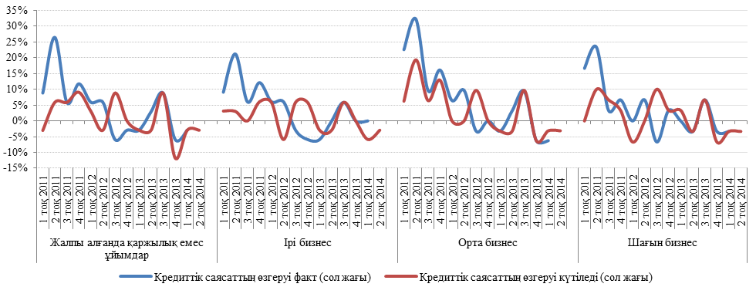
Дереккөзі: ҚРҰБ
Жалпы алғанда 2014 жылғы 1-тоқсанда шағын және орта бизнеске қатысты кредиттік саясатты аздап қатадатқан жекелеген банктерді қоспағанда, көпшілік банктердің кредиттік саясаты өзгеріссіз қалды (1 диаграмма).
Капиталдың жеткіліктілігі бойынша осылай қатаңдатуға ықпал еткен факторларға капитал жеткіліктілігін ұстап тұру бойынша шығасылар, капиталдың ішкі нарығындағы қаржыландыру құны мен қолжетімділігі, қарыз алушылардың қаржылық жағдайының өзгеруін күту жатады.
Осыған байланысты, көптеген сұралған банктер кредитті мақұлдаған кезде қарыз алушының қаржылық тұрақтылығы көрсеткіштеріне, сондай-ақ әлеуетті қарыз алушының жағымды кредиттік тарихының болуына ерекше көңіл бөлетін болды.

2-диаграмма. Кредиттік ресурстарға сұранысының және ұсыныстың өзгеруі, респонденттердің %-ы (корпоративтік сектор)
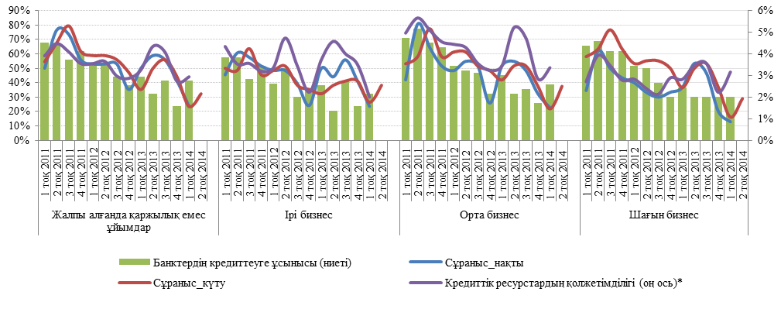
Дерек көзі: ҚРҰБ
Ескерту: * Кредиттік ресурстардың қолжетімділігі кредит алу үшін өтініш жасаған, бірақ алмаған кәіпорвндар үлесі ретінде есептелді, %
2014 жылғы 1-тоқсанда өткен кезеңдермен салыстырғанда банктер тарапынан кредиттің ресурстарды, атап айтқанда ірі және шағын бизнес субъектілеріне қатысты ұсынуы ұлғайды (2-диаграмма). Бұл ретте, Ұлттық Банк жүргізген кәсіпорындарды мониторингілеу нәтижесі бойынша кредиттік ресурстардың, әсіресе ірі және шағын бизнес субъектілері үшін қолжетімділігі аз шамада нашарлаған. Осы жағдайда, қарыз алушылар тарапынан кредиттік ресурстарға сұраныстар өсімінің едәуір бәсеңдегені байқалады.
3-диаграмма. Кредиттеу объектілері мен мақсаттары бойынша қаржыландырудың өзгеруі
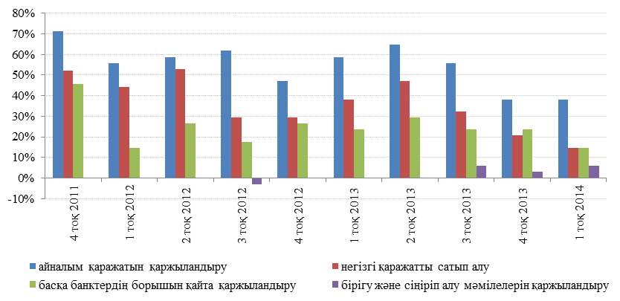
Дерек көзі: ҚРҰБ
Негізгі қаражатты сатып алуға қарағанда айналыс қаражаттарын қаржыландыруға сұраныс жоғары болып қалады (3-диаграмма), бұл Ұлттық Банк жүргізген кәсіпорындарды мониторингілеу нәтижелерімен расталады. 2014 жылғы 1-тоқсанда банк кредиттерін 16,9% айналым қаражатын толықтыру үшін, инвестицияларды қаржыландыру үшін пайдаланатын кәсіпорындар үлесі болды.
Аталған үрдіс айналым қаражатын толықтыруға кредит беру талаптарының негізгі қаражатқа берілген кредитпен салыстырғанда кредит беру құны, сондай-ақ банктердің ұзақ мерзімді қорландыру көздерінің шектеулі болуы бойынша тартымдырақ болуымен түсіндіріледі.
ҚРҰБ-ның кәсіпорындарға жүргізген мониторнигіне сәйкес ұлттық валютадағы кредиттер бойынша орташа мөлшерлеме 2013 жылғы 4-тоқсандағы 12,1%-дан 2014 жылғы 1 тоқсанда 11,9%-ға төмендеді. Сонымен бірге, АРКС жүргізген тоқсан сайынғы конъюнктуралық зерттеулер нәтижесі бойынша кредиттер бойынша мөлшерлемелер жоғары болып қалады, сол себепті қаржылық емес белгілі бір секторлардың қызметін ары қарай дамытуды шектейтін факторлардың бірі болып табылады. Бұл ретте ҚРҰБ кәсіпорындарға жүргізілген мониторнигіге сәйкес кредиттер бойынша қалаған мөлшерлеме 8,8% болды.
Кредит нарығындағы ағымдағы ахуалды ескере отырып, 2014 жылғы 2-тоқсанда жекелеген банктер тарапынан бизнес субъектілеріне қатысты кредит саясаты қатаңдатылады: банктердің 6% кредит саясатын қатаңдатуды жоспарлап отыр, сонымен қатар банктердің 91% өзгеріссіз қалдыруды күтіп отыр. Қатаңдату бөлігінде сондай-ақ Казақстандық капиталы бар жекелеген банктер неғұрлым жоғары ықпал көрсетуі мүмкін, сонымен қатар 5 ірі банк кредит саясатын өзгеріссіз қалатынын болжап отыр.

II. Жеке тұлғаларды кредиттеу нарығы

2014 жылғы 1-тоқсанда ипотекалық, сол секілді тұтынушылық кредиттеу сегментіндегі қарыз алушылар тарапынан сұраныс банктер күткеннен де көп деңгейге төмендеді. Кредиттік саясаттың қатаюына басты ықпалын тигізген 2014 жылғы 1 тоқсанда енгізілген несие портфелінің сапалы өсуіне бағытталған реттеу шаралары болды.
4-диаграмма Банктердің кредиттік саясатының өзгеруі
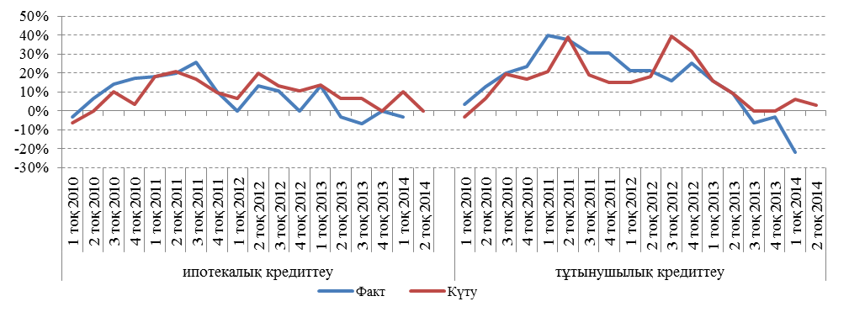
Дерек көзі: ҚРҰБ
Жалпы көптеген банктердің жеке кредиттеуге қатысты кредиттеу саясаты 2014 жылғы 1-тоқсанда бұрынғы деңгейінде қалды. Бұл ретте, кейбір банктер көп жағдайда тұтынушылық кредиттеу бойынша өз саясаттарын қатаңдатты (4-диаграмма). Экономикалық даму үрдістерінің өзгеруін күту және қарыз алушылардың төлем қабілеттілігінің нашарлауы банктердің тұтынушылық кредиттеу бойынша кредиттік саясатты қатаңдатуға ықпал еткен негізгі факторлар болып табылады.
Талдау кезеңінде көптеген сұралған банктер тұтынушылық кредиттеу жағдайларын өзгеріссіз қалдырды, бұл ретте, айлық кіріске төлемдердің қатысы, комиссиялар, қарыздарды кепілмен қамтамасыз ету секілді бағалай емес жағдайларды қатаңдату кей жадайларда кредиттік ресурстардың қолжетімділік дегейіне ықпал етті, соның салдарынан аталған ресурстарға сұраныс өсімінің айтарлықтай бәсеңдеуіне әкеп соқты. (5-диаграмма). Банктердің пікірі бойынша тұтынушылық кредитке сұраныс өсімінің бәсеңдеуі реттеуші шектеулерге, сондай-ақ 2014 жылғы ақпанда ұлттық валюта бағамын түзету салдарынан болған экономикалық ахуалдың белгісіздігіне байланысты.
Банктердің пікірі бойынша тұтынушылық кредиттерге сұраныстың ұлғаюының бәсеңдеуі реттегіш шектеулерге, сондай-ақ 2014 жылғы ақпанда өткен ұлттық валюта бағамын түзету нәтижесіне экономикалық ахуалдың айқынсыздығына байланысты.

5-диаграмма. Кредиттік ресурстарға сұраныс пен ұсыныстың өзгеруі, респонденттер %
(жеке тұлғалар)
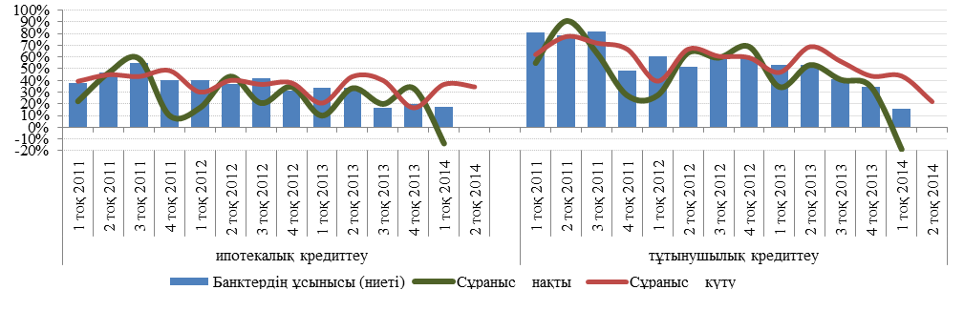
Дерек көзі: ҚРҰБ
Өнім желісі тұрғысынан алғанда кейбір банктердің пікірі бойынша банк карталары арқылы кредиттеу аса танымал емес, оған себеп олардың пайдалану және қызмет көрсету талаптарын түсінудің қиын болуында, бұл төлемдер бойынша мерзімін өткізіп алуға, соның салдарынан кредиттік портфель сапасының нашарлауына әкеп соғады. Өз кезегінде енгізілген реттеу шаралары жағдайында көптеген банктер автокредиттеудің қарқынды дамығаны туралы хабарлайды.
Кредиттеудің тұтынушылық нарығындағы ағымдағы жағдайды ескере келіп, 2014 жылғы 2-тоқсанда банктер тарапынан жеке тұлғаларға қатысты кредиттік саясат түрлі бағытта дамуы мүмкін. Банктердің 12%-ы кредиттік саясатты жұмсартуды,
9%-ы қатаңдатуды жоспарлап отыр, ал банктердің 78%-ы өзгеріссіз қалдырмақ. Бұған қоса, кредиттеу талаптары қатаюы күтіледі, енгізілген реттеу шараларын орындау мақсатында айлық кіріске арналған төлемдер мен стандартты кредиттер бойынша маржа көтерілетін болады.
Көптеген банктердің ипотекалық кредиттеу нарығына қатысты кредиттік саясаты 2014 жылғы 1-тоқсанда өткен кезеңдегідей бұрынғы деңгейінде қалды, бұл ретте, банктердің белгілі бір бөлігі кредиттік саясатты қатаңдатты. Кредиттік саясаттың өзгеруіне ықпал еткен негізгі фактор қарыз алушылардың төлемге қабілеттілік тәуекелінің ұлғаюы болды. 2014 жылғы 1-тоқсанда жалпы көптеген банктердің ипотекалық кредиттеу талаптары өзгеріссіз қалды, бұл орайда кейбір банктер кредиттеу талаптарын жұмсартты, атап айтқанда бастапқы жарнаның ең төменгі мөлшерін азайтты, кепілдегі мүлікпен алынған қарызды қамтамасыз ету деңгейін төмендетті. Бұл ретте, қарыз алушылар тарапынан ипотекаға сұраныстың азайғанын белгілеген банктердің пайызы 10 %-дан 37%-ға ұлғайды. жылжымайтын мүлік нарығындағы төмен белсенділік пен тұтынушылар сенімділіктерінің төмендеуі ипотекалық сегменттегі сұраныстың төмендеуіне ықпал еткен негізгі факторлар болып табылды.
6-диаграмма. Жекелеген факторлардың ипотекалық кредиттердің өзгеруіне әсер етуі
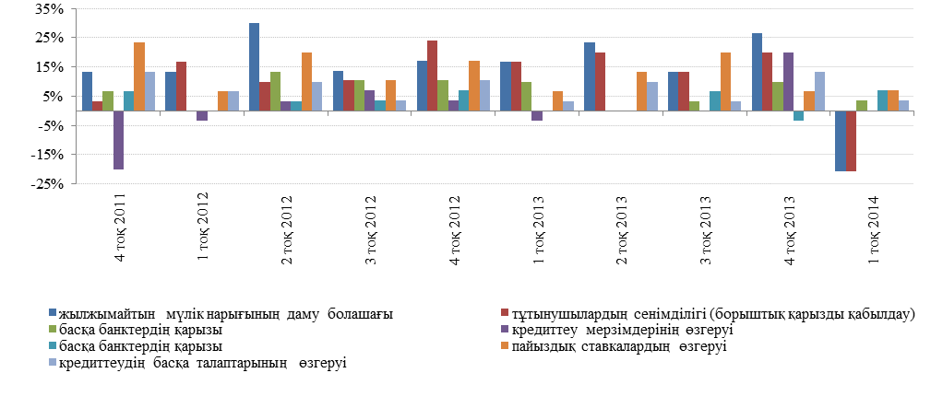
Дерек көзі:ҚРҰБ

7-диаграмма. Банктердің күтуі және жылжымайтын мүліктің орташа бағасының нақты өзгеруі
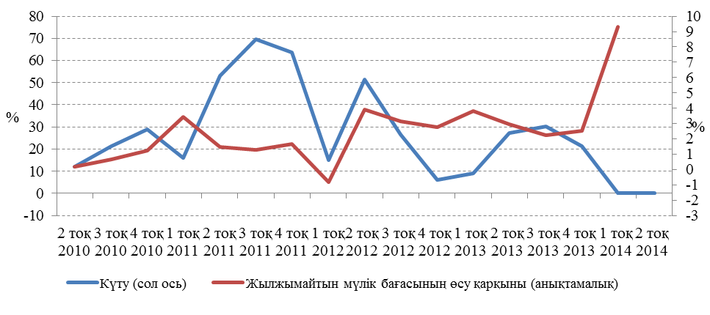
Дерек көзі: ҚРҰБ, ҚР Статистика агенттігі

Банктердің бағалауы бойынша, қазіргі кезде және алдағы уақытта тұрғын үй нарығында баға көрсеткіштерінің тұрақтылығы байқалады. Қазақстан Республикасы Статистика агенттігінің деректері бойынша жылжымайтын мүлік бағаларының өсу қарқыны 2014 жылғы 1-тоқсанда 9,3% болды. Жылжымайтын мүлік бағаларының өсуін күтіп отырған банктердің үлесі 21%-ды құрады, дәл осыншама банктер жылжымайтын мүлік бағаларының төмендейтінін болжайды, бұл ретте, банктердің 54% жылжымайтын мүлік бағаларының өзгеріссіз қалатынын күтуде (7-диаграмма).
Банктердің бағасы бойынша қазіргі таңда және келешекте баспана нарығында баға көрсеткіштердің тұрақтылығы байқалады. Қазақстан Республикасы Статистика агенттігінің деректері бойынша 2014 жылғы 1-тоқсанда жылжымайтын мүлікке бағаның өсу қарқыны 9,3 9,3% болды. Жылжымайтын мүлікке бағаның өсетіндігін күтетін банктердің үлесі 21%, дәл сонша банк жылжымайтын мүлік бағасының төмендейтінін болжап отыр, бұл ретте банктердің 54%-ы жылжымайтын мүлік бағасы өзгеріссіз қалады деп күтуде (7- диаграмма).
Банктердің болжамды бағасы бойынша 2014 жылғы 2-тоқсанда ипотекалық кредит саясаты жалпы бұрынғы деңгейінде қалады, бұл ретте кейбір банктер ипотекалық кредиттің бағалық емес талаптарының жеңілдеуін күтуде.

III. Тәуекелдер картасы

2014 жылғы 1-тоқсанда банктер үшін несие портфеліндегі жұмыс істемейтін қарыздар деңгейінің жоғары болуынан болатын кредиттік тәуекелден басқа, 2014 жылғы ақпанда теңге бағамын түзету салдарынан болған валюталық тәуекел және теңгелік өтімділік дефицитіне байланысты өтімділік тәуекелі негізгі тәуекелдер болды.
8-диаграмма. Банктердің несие портфелі сапасының өзгеруін күтуі
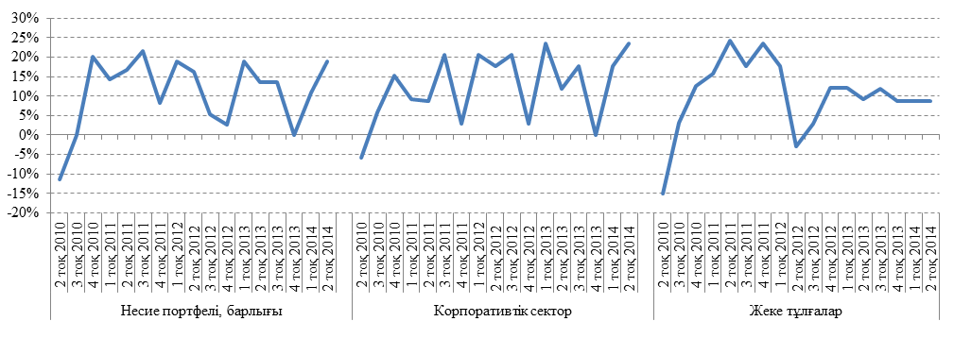
Дерек көзі: ҚРҰБ

9-диаграмма. Банктердің тәуекелдерді қабылдауы
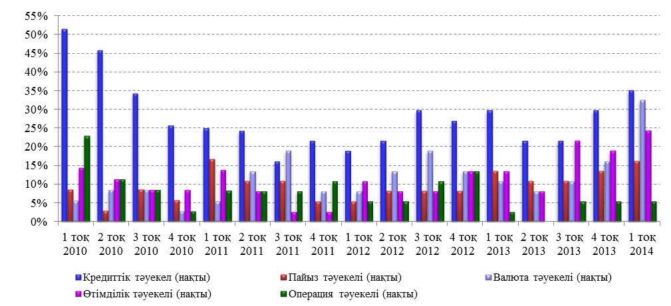
Дерек көзі: ҚРҰБ
2014 жылғы 2-тоқсанда банктердің 70%-ы несие портфелі сапасының өзгеріссіз қалатынын күтеді, ал банктердің 24%-ы несие портфелі сапасының жақсаратынын, тек банктердің 5%-ы ғана несие портфелі сапасының нашарлайтынын шамалайды№
(диаграмма 8). Банктердің несие портфелі сапасының жақсаратыны жөніндегі күтулері оптимистік болып қалатынын атап көрсету қажет, бірақ несие портфелі айтарлықтай жақсара қоймайды.
Бұл орайда, теңгерімді тазартуға ынталандыру бойынша реттеу шаралары алдағы уақытта банктерді кредиттік портфельдің сапасын жақсартуға ынталандыруы тиіс.
2013 жылғы 4-тоқсанмен салыстырғанда 2014 жылғы 1-тоқсанда кредиттік тәуекел мәнін белгілеген банктердің үлесі 30%-дан 35%-ға дейін ұлғайды. Валюталық тәуекел өсуін банктердің 32%-ы, өтімділік тәуекелінің өсуін 24%-ы белгіледі (9 диаграмма). Банктерді қорландырудың негізгі көздері клиенттердің депозиттері және ағымдағы шоттары, сондай-ақ облигациялық бағдарламалар болып қалады. Сонымен қатар, ағымдағы өтімділікті басқару үшін ақша нарығының банкаралық және биржа құралдары (своптар, операциялар, РЕПО, банкаралық депозиттер) қолданылады.

Осы жерде және одан әрі диаграммалардағы нәтижелер респонденттер жауаптарының таза пайыздық өзгеруінің өзгерісі түрінде берілген, ол қандай да болмасын өлшемнің ұлғаюын/жұмсаруын белгілеген респонденттердің %-ның және қандай да болмасын өлшемнің төмендеуін/қатаңдауын белгілеген респонденттердің %-ның айырмасы ретінде есептеледі. Мән қандай да болмасын өлшемнің төмендеуінің/қатаңдауының 0 төмен, қандай да болмасын өлшемнің жұмсаруының/ұлғаюының 0 жоғары. Бұл жағдайда диаграммада нақты сұраныстың және сұранысты, сондай-ақ ұсыныстарды күтулердің өзгеруі берілген.

